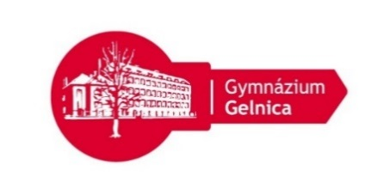
Gymnázium, SNP 1, Gelnica
V673: Kľúč k rozvoju štyroch gramotností

Tento projekt sa realizuje vďaka podpore z Európskeho sociálneho fondu a Európskeho fondu regionálneho rozvoja
v rámci Operačného programu Ľudské zdroje (www.minedu.sk ; www.esf.gov.sk)
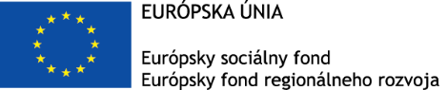
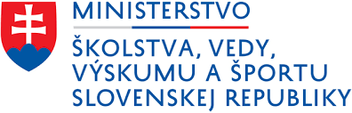


Metodika zbierania spätnej väzby
Prioritná os: | Vzdelávanie
Špecifický cieľ: | 1.1.1 Zvýšiť inkluzívnosť a rovnaký prístup ku kvalitnému vzdelávaniu a zlepšiť výsledky a kompetencie detí a žiakov
Prijímateľ: | Gymnázium, SNP 1, Gelnica
Názov projektu: | Kľúč k rozvoju štyroch gramotností
Kód ITMS projektu: | 312011V673
Aktivita, resp. názov seminára | Workshop 1.2.4. Poďme spolu experimentovať
Organizačno–technické zabezpečenie
Termín: | 05.02.2020 12.45-18.45
Expert pre workshop | RNDr. Lenka Škarbeková
Organizátori workshopu | Mgr. Jaroslava Viťazková
Plánovaný počet účastníkov | 24 žiakov
Miesto/miestnosť: | Učebňa chémie / Učebňa fyziky
Špecifikácia spätnej väzby
Spôsob zaznamenávania a zbierania spätnej väzby | Dotazníky v tlačenej podobe
Frekvencia zbierania | V závere vzdelávacej aktivity
Cieľová skupina | Študenti - účastníci workshopu
Forma podľa priradenia k odosielateľovi | Anonymná
Možnosti zaznamenávania odpovedí a škály merania výsledkov | - 5 stupňová škála podobná známkovaniu  1 2 3 4 5 alebo najlepšie 1 2 3 4 5 najhoršie  - 3 stupňová škála  áno – nie – neviem  - 1 stupňová škála s možnosťou viacpočetných odpovedí (zaškrtávacie políčka)  - Individuálne odpovede (komentáre)
Pokyny k vyplneniu dotazníkov | Organizátori workshopu oboznámia študentov s pokynmi pre vyplňovanie dotazníkov spätnej väzby a budú ich v prípade otázok usmerňovať v zmysle metodiky zbierania spätnej väzby.
Vyhodnotenie dotazníkov | Výsledky jednotlivých dotazníkov budú zaznamenávané do vyhodnocovacej zbernej tabuľky
Oblasti a parametre spätnej väzby
Oblasti zamerania spätnej väzby | Sledované parametre
Program workshopu | - 1.časť – Príprava a zostavenie experimentov  - 2.časť – Testovanie experimentov a hľadanie princípu činnosti  - 3.časť – Prezentácia experimentov na verejnosti  - 4.časť – Vyhodnotenie výsledkov experimentov aj workshopu
Použité študijné materiály, pomôcky, zariadenie a vybavenie | - Užitočnosť  - funkčnosť  - dostupnosť  - spokojnosť
Edukačné metódy | - prednáška s diskusiou  - rozhovor, diskusné metódy  - problémové metódy  - projektové metódy  - demonštračné metódy  - situačné metódy  - riešenie modelových situácií  - brainstorming  - zážitkové učenie
Organizačné formy a organizácia workshopu | - frontálna práca  - skupinová práca  - celkový priebeh
Organizátori workshopu | - pripravenosť na workshop  - odborná úroveň - vedomosti  - pedagogická úroveň – prístup
Hlavný cieľ | - Rozvoj prírodovednej a matematickej gramotnosti žiakov
Splnenie hlavného cieľa | - miera naplnenia cieľa
Špecifické ciele | - bádateľskou formou získavať nové poznatky, zručnosti, či spôsobilosti, prehĺbiť v žiakoch záujem o skúmanie ako a prečo veci fungujú,  - rozvíjať prírodovednú gramotnosť žiakov experimentálnou formou pri zostavení vlastnej „aparatúry“ a pri analyzovaní výsledkov experimentu,  - využiť multidisciplinárny prístup prepojenia vedomostí z viacerých prírodovedných disciplín, najmä z predmetov fyzika, chémia a matematika,  - rozvíjať matematické myslenie žiakov skúmaním, či sa zmenia výsledky experimentu pri rôznych vstupných podmienkach;  - rozvíjať zručnosti v oblasti IKT pri práci s PC/tabletom/notebookom, pri vyhľadávaní informácií k experimentom na internete,  - rozvíjať sociálne kompetencie žiakov využitím skupinovej formy práce žiakov, podporiť kooperáciu a komunikatívnosť žiakov,  - rozvíjať schopnosť argumentovať a prezentovať nadobudnuté fakty na verejnosti.
Splnenie špecifických cieľov | - splnenie hlavného a špecifických cieľov hodnotíme po realizácii zážitkového workshopu aj na základe spätoväzobnéhodotazníka, pozitívnych odoziev aj osobnej komunikácie so zúčastnenými žiakmi za naplnené.
Cieľová skupina | Zber formou komentárov:  - postrehy, dojmy, zážitky a názory  - návrhy na zlepšenie

V Gelnici dňa 03.02.2020 RNDr. Lenka Škarbeková

